| **PRÉ-PROJETO 2023** |
| --- |

| NOME: Gabriel Eduardo Justino Nº: 05 |
| --- |
| NOME: Leonardo Cordeiro da Silva Nº: 18 |
| TELEFONE (S): 45 9 9928-9545 / 45 9 8432-6369 |
| E-MAIL: [gabriel.eduardo.justino@escola.pr.gov.br](mailto:gabriel.eduardo.justino@escola.pr.gov.br) |
| CURSO: Informática |
| TURMA: 4º “A” |

**ALUNO(s) É OBRIGATÓRIO EM ANEXO AO PRÉ-PROJETO, NO MÍNIMO UMA TELA DE INTERFACE (TELA PRINCIPAL) JUNTO AO PROJETO.**



TITULO

| Título do projeto: Gateway |
| --- |

INTRODUÇÃO

| Com o avanço da tecnologia, a compra e venda de produtos eletrônicos pela internet vem ganhando cada vez mais espaço no mercado brasileiro. O setor de e-commerce no país cresceu, e a expectativa é que essa tendência de crescimento se mantenha nos próximos anos. Como cita Freire (2015)  A comercialização de produtos e serviços pela Internet tem apresentado resultados cada vez mais significativos desde a criação dessa modalidade de negócio (no ano de 1995) até os dias atuais.  Dentro desse contexto, o presente trabalho tem como objetivo analisar o desenvolvimento de um e-commerce de vendas de produtos eletrônicos, a fim de entender as estratégias utilizadas para obter sucesso em um mercado cada vez mais competitivo. Serão abordados temas como a escolha do público-alvo, as estratégias de marketing, a oferta de produtos e serviços de qualidade, além da importância do atendimento ao cliente e da experiência de compra. Como cita Garcia (2021)  O relacionamento on-line entre empresa e cliente é uma realidade forte no cenário atual e grande parte das vendas acontece no meio digital, pois o surgimento da internet trouxe a possibilidade de uma inovação na maneira de efetivar vendas: o e-commerce.  Para isso, será realizada uma pesquisa qualitativa, por meio de entrevistas com especialistas em comércio eletrônico e análise de dados e informações do mercado. A partir dos resultados obtidos, serão identificadas as melhores práticas e estratégias para o sucesso de um e-commerce de vendas de produtos eletrônicos, contribuindo para o desenvolvimento desse mercado e para a melhoria da experiência do consumidor. Como cita Marques (2010)  Foi possível verificar que o comércio eletrônico vem movimentando vultosas quantias anualmente e vive um novo momento no Brasil. A confiança do e-consumidor é cada vez maior e as empresas vêm investindo alto no setor. |
| --- |

HIPÓTESE / SOLUÇÃO

| Na atualidade, tornou-se difícil encontrar produtos com preço baixo, que atendam às nossas expectativas, quando nos referimos ao mercado de eletrônicos, com o avanço da tecnologia e da publicidade assim com ela, qualquer produto produzido de forma escalável e, que possa chegar ao público de maneira expansiva com as mídias sociais, tem um preço consideravelmente elevado.  A ideia proposta, seria então promover a venda destes produtos a um preço mais acessível, comprando em atacado, e vendendo diretamente ao consumidor final. |
| --- |

DISCIPLINAS ENVOLVIDAS

| Descrição das três disciplinas.  Análise de projetos e sistemas:  Banco de dados:  Web design: |
| --- |

OBJETIVO GERAL

| Desenvolver um e-commerce de sucesso no mercado de vendas de produtos eletrônicos, oferecendo uma ampla variedade de produtos de qualidade, preços competitivos e excelente atendimento ao cliente, visando aumentar o alcance da marca, expandir o mercado e garantir a satisfação do cliente. |
| --- |

OBJETIVOS ESPECÍFICOS

| Objetivos específicos:   * Identificar o público-alvo do e-commerce, levando em consideração seus interesses e comportamentos de compra em relação a produtos eletrônicos. * Selecionar fornecedores de confiança, que ofereçam produtos de qualidade e com preços competitivos. * Desenvolver uma plataforma de e-commerce eficiente, com fácil navegação, layout atrativo e que permita a integração com sistemas de pagamento via PIX. * Criar estratégias de marketing para divulgar o e-commerce, utilizando redes sociais, entre outras técnicas. * Oferecer um atendimento ao cliente de qualidade, com canais de comunicação acessíveis, respostas rápidas e soluções eficientes para problemas e dúvidas. * Desenvolver um sistema de logística ágil e eficiente. * Estabelecer parcerias com empresas de renome no mercado de produtos eletrônicos, a fim de expandir a variedade de produtos oferecidos pelo e-commerce. * Avaliar constantemente os produtos oferecidos dentro da plataforma, a fim de identificar oportunidades de melhoria e garantir a satisfação do cliente. |
| --- |

PROCEDIMENTOS METODOLÓGICOS

| Descrição dos métodos e procedimentos que nortearão a busca de informações para responder o problema de pesquisa:  O desenvolvimento de um site para venda de produtos eletrônicos envolve uma abordagem metodológica que segue o método científico. O método científico é um processo de investigação sistemática e rigorosa, que utiliza técnicas e ferramentas para produzir conhecimento confiável e válido. No caso do desenvolvimento de um site, é necessário seguir algumas etapas que envolvem a identificação de problemas, a definição de hipóteses, a coleta e análise de dados, e a validação das conclusões.  Uma das técnicas utilizadas para desenvolvimento de um site é o método comparativo, que envolve a análise e comparação de outras plataformas de e-commerce para identificar as melhores práticas e estratégias de sucesso no mercado. Isso inclui a análise de sites de grandes empresas do setor de eletrônicos, avaliação de ferramentas e recursos utilizados por concorrentes diretos e indiretos, além de pesquisas de mercado para identificar tendências e demandas dos consumidores.  Por fim, a modelagem é uma técnica importante para o desenvolvimento do site, pois permite a criação de um protótipo, uma representação visual e funcional do site, que permite testar e validar suas funcionalidades. A modelagem envolve a criação de wireframes, que são esboços de baixa fidelidade do site, a criação de protótipos de alta fidelidade, que simula a interação com o usuário, além da realização de testes de usabilidade, para garantir que o site seja intuitivo e fácil de usar.  Em resumo, o procedimento metodológico para a criação de um site de vendas de produtos eletrônicos envolve a aplicação do método científico, o uso do método comparativo para análise de concorrentes e mercado, e a modelagem para a criação de protótipos e testes de usabilidade. Esse processo sistemático e rigoroso é fundamental para garantir a qualidade e sucesso do site de e-commerce. |
| --- |

BIBLIOGRAFIA

| GARCIA, Giovanna da Silva et al. E-Commerce: a importância do comércio eletrônico para as pequenas e médias empresas. 2021.  FREIRE JÚNIOR, Tadeu. A vantagem competitiva para as empresas de pequeno porte: análise bibliográfica da ferramenta e-commerce. 2015. 60f. Trabalho de Conclusão de Curso (Monografia), Departamento de Administração, Universidade Federal do Rio Grande do Norte, Natal, 2015.  SOUZA, Caio Bohlhalter de; ARAÚJO, Fabrício Nunes de. Projeto TUG_BR: o e-commerce como forma de melhorar a comunicação com o cliente. 2021.  MARQUES, Luciana Lamounier. A importância do e-commerce como ferramenta de marketing. 2010. 48 f. Monografia (Bacharelado em Administração)—Universidade de Brasília, Brasília, 2010. |
| --- |

CRONOGRAMA DE ATIVIDADES

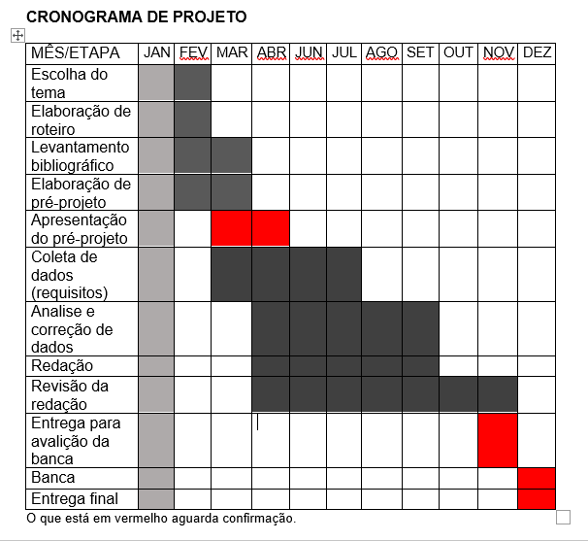

| **Autorizado** | **Professor(a)** | **Data** |
| --- | --- | --- |
| Análise de projetos e sistemas:  Banco de dados:  Web design: | **Aparecida**  **Célia**  **Reinaldo** |  |